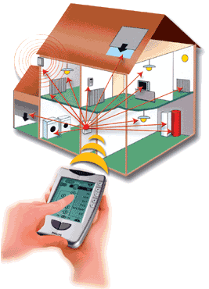
Introduction à la domotique

noms :..........................................................................................................

Fiche de réponse
- Citer 3 exemples de tâches qui peuvent être automatisées grâce à la domotique :
__________________________________________________________________________________________________________________________________________________________

- Le mot domotique est la contraction de 2 termes, citez-les :
_____________________________________________________________________________

- Que signifie domus ?
_____________________________________________________________________________

- Quel est le rôle de la domotique (que permet-elle de centraliser) ?
__________________________________________________________________________________________________________________________________________________________

- Qu’est ce qui permet de commander un système automatisé ?
_____________________________________________________________________________

- Quelles sont les applications possibles ? (citer au moins 3 exemples)
__________________________________________________________________________________________________________________________________________________________

- Comment communiquent les émetteurs et récepteurs d’un système domotique ? (type de liaison)
_____________________________________________________________________________

- L’utilisation de systèmes domotiques a-t-elle une incidence sur la consommation d’énergie ? De quel ordre de grandeur ?
__________________________________________________________________________________________________________________________________________________________

- Qu’est ce qu’un détecteur périmétrique ?
__________________________________________________________________________________________________________________________________________________________

- Qu’est ce qu’un détecteur volumétrique ?
__________________________________________________________________________________________________________________________________________________________

- Citer 5 systèmes automatisés que l’on peut rencontrer dans la vie de tous les jours.
Expliquer le fonctionnement de l’un d’eux en précisant ses avantages.
_____________________________________________________________________________

